**Giới thiệu tổng quan:**

Hiện nay mạng máy tính có kết nối Internet trở nên rất quan trọng, phổ biến và ngày càng được tối ưu hóa. Mỗi người chúng ta khi làm việc với máy tính đều muốn nhận thông tin từ mạng toàn cầu internet., duyệt web tra cứu tìm kiếm thông tin, gửi thư, trao đổi với bạn bè và đồng nghiệp và rất nhiều nhu cầu khác qua mạng.

Đối với trường học nói riêng và cơ quan doanh nghiệp nói chung việc chia sẻ thông tin, cùng nhau cập nhật và khai thác sử dụng nhiều cơ sở dữ liệu, các tài liệu của cơ quan trường học như: bài giảng, tài liệu học tập…

Để đáp ứng các nhu cầu trên trước hết chúng ta cần có một mạng máy tính để kết nối các máy tính nội bộ với nhau và kết nối ra mạng internet.

Vấn đề làm thế nào để có một mạng máy tính đảm bảo hiệu quả, tính khoa học, dễ sử dụng, sửa chữa và mở rộng, đó là một ưu cầu lớn của người thiết kế mạng.

Nhằm để củng cố kiến thức môn học, nhóm thực hiện đề tài dựa trên yêu cầu thiết kế hệ thống mạng cho trường Đại học NT-UIT

**Tổng quan và yêu cầu đề án:**

Thiết lập một hệ thống mạng dựa trên yêu cầu của người dùng, đáp ứng được đầy đủ các yêu cầu kỹ thuật, khả năng bảo trì, sửa chữa, mở rộng.

**Cấu trúc của dự án:**

+ Phân tích yêu cầu

+ Thiết kế hệ thống mạng

+ Chi phí cho hệ thống

+ Kết luận

1. **Phân tích yêu cầu:**

Trường Đại học NT-UIT có trụ sở chính tại Thành phố Thủ Đức và chi nhánh tại quận 3 – TP HCM. Tại trụ sở chính có 2 tòa nhà, 1 tòa nhà 5 tầng gồm văn phòng cho các phòng ban và trung tâm dữ liệu của Trường, tòa nhà 12 tầng còn lại là các phòng học và phòng thực hành. Chi nhánh tại quận 3 là nơi tổ chức các hoạt động đào tạo từ xa và các lớp học ngoài giờ hành chính.

* **Yêu cầu của khách hàng:**

**Trụ sở chính:**

+ Giảng viên và các phòng ban có máy bàn có thể truy cập Internet để làm việc.

+ Một hệ thống server với khả năng lưu trữ lớn để lưu trữ dữ liệu và các khóa học của sinh viên.

+ Một hệ thống server để triển khai máy ảo phục vụ nghiên cứu.

+ Một hệ thống wifi chứng thực cho sinh viên, giảng viên và cán bộ trong trường.

+ Một hệ thống wifi public với đường kết nối Internet riêng.

+ Hỗ trợ VPN cho các cán bộ và giảng viên khi làm việc tại nhà.

**Chi nhánh quận 3:**

+ Nhân viên phòng đào tạo từ xa sử dụng máy bàn để truy cập hệ thống quản lý trường và Internet để làm việc.

+ Hệ thống wifi public với đường kết nối Internet riêng cho học viên và nhân viên.

+ Hỗ trợ VPN site-to-site để nhân viên phòng đào tạo truy cập vào hệ thống quản lý đặt tại Trụ sở chính.

**Sơ đồ tổ chức:**

**Sơ đồ các tòa:**

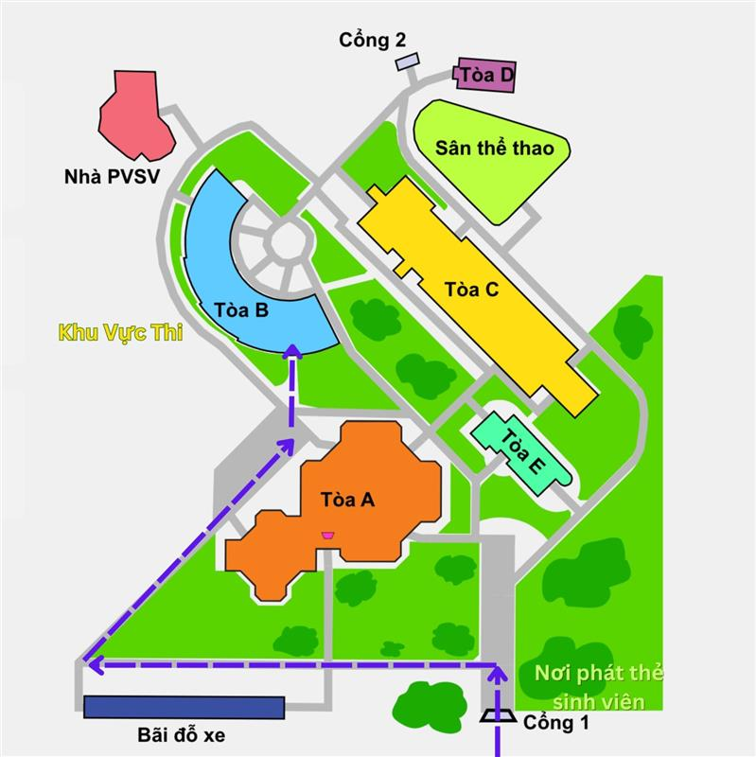

**Thống kê số người dùng và ứng dụng:**

+ Sinh viên: 9000 người

+ Giảng viên: 350 người

+ Cán bộ, nhân viên các phòng ban: 300 người

**Danh sách các ứng dụng**

|  |  |  |  |  |
| --- | --- | --- | --- | --- |
| Tên ứng dụng | Kiểu ứng dụng | Ứng dụng mới/ Đang sử dụng | Mức độ quan trọng | Ghi chú |
| Google Chrome | Trình duyệt | Đang sử dụng | Cao | Duyệt web |
| Microsoft Teams | Liên lạc | Đang sử dụng | Cao | Họp, học trực tuyến |
| Gmail, Google Drive | Email, Lưu trữ | Đang sử dụng | Cao | Trao đổi thông tin, dữ liệu |
| Microsoft 365 | Văn phòng | Đang sử dụng | Cao | Dành cho cán bộ nhân viên văn phòng, GV |
| Zoom | Conference | Đang sử dụng | Cao | Họp với đối tác |
|  |  |  |  |  |
|  |  |  |  |  |

**Các công nghệ sử dụng:**

+ Công nghệ lưu trữ: Server vật lý hoặc Server ảo

+ Công nghệ truyền dẫn: Hệ thống Wifi chứng thực nội bộ, Wifi Public, Cat5, Cat6

+ Công nghệ bảo mật, an toàn: VPN site-to-site, Firewall,…

+ Mô hình mạng/ Topo mạng: bus, star

+ Các giao thức định tuyến, chuyển mạch: Ethernet

+ Các công nghệ/Công cụ giám sát: zabbix

**Hạn chế của hệ thống hiện tại:**

+ Kết nối Internet chậm

+ Hệ thống đăng kí học phần thường bị sập khi traffic lớn

+ Web server chịu tải thấp

+ Các khu vực nằm xa router thì kết nối yếu